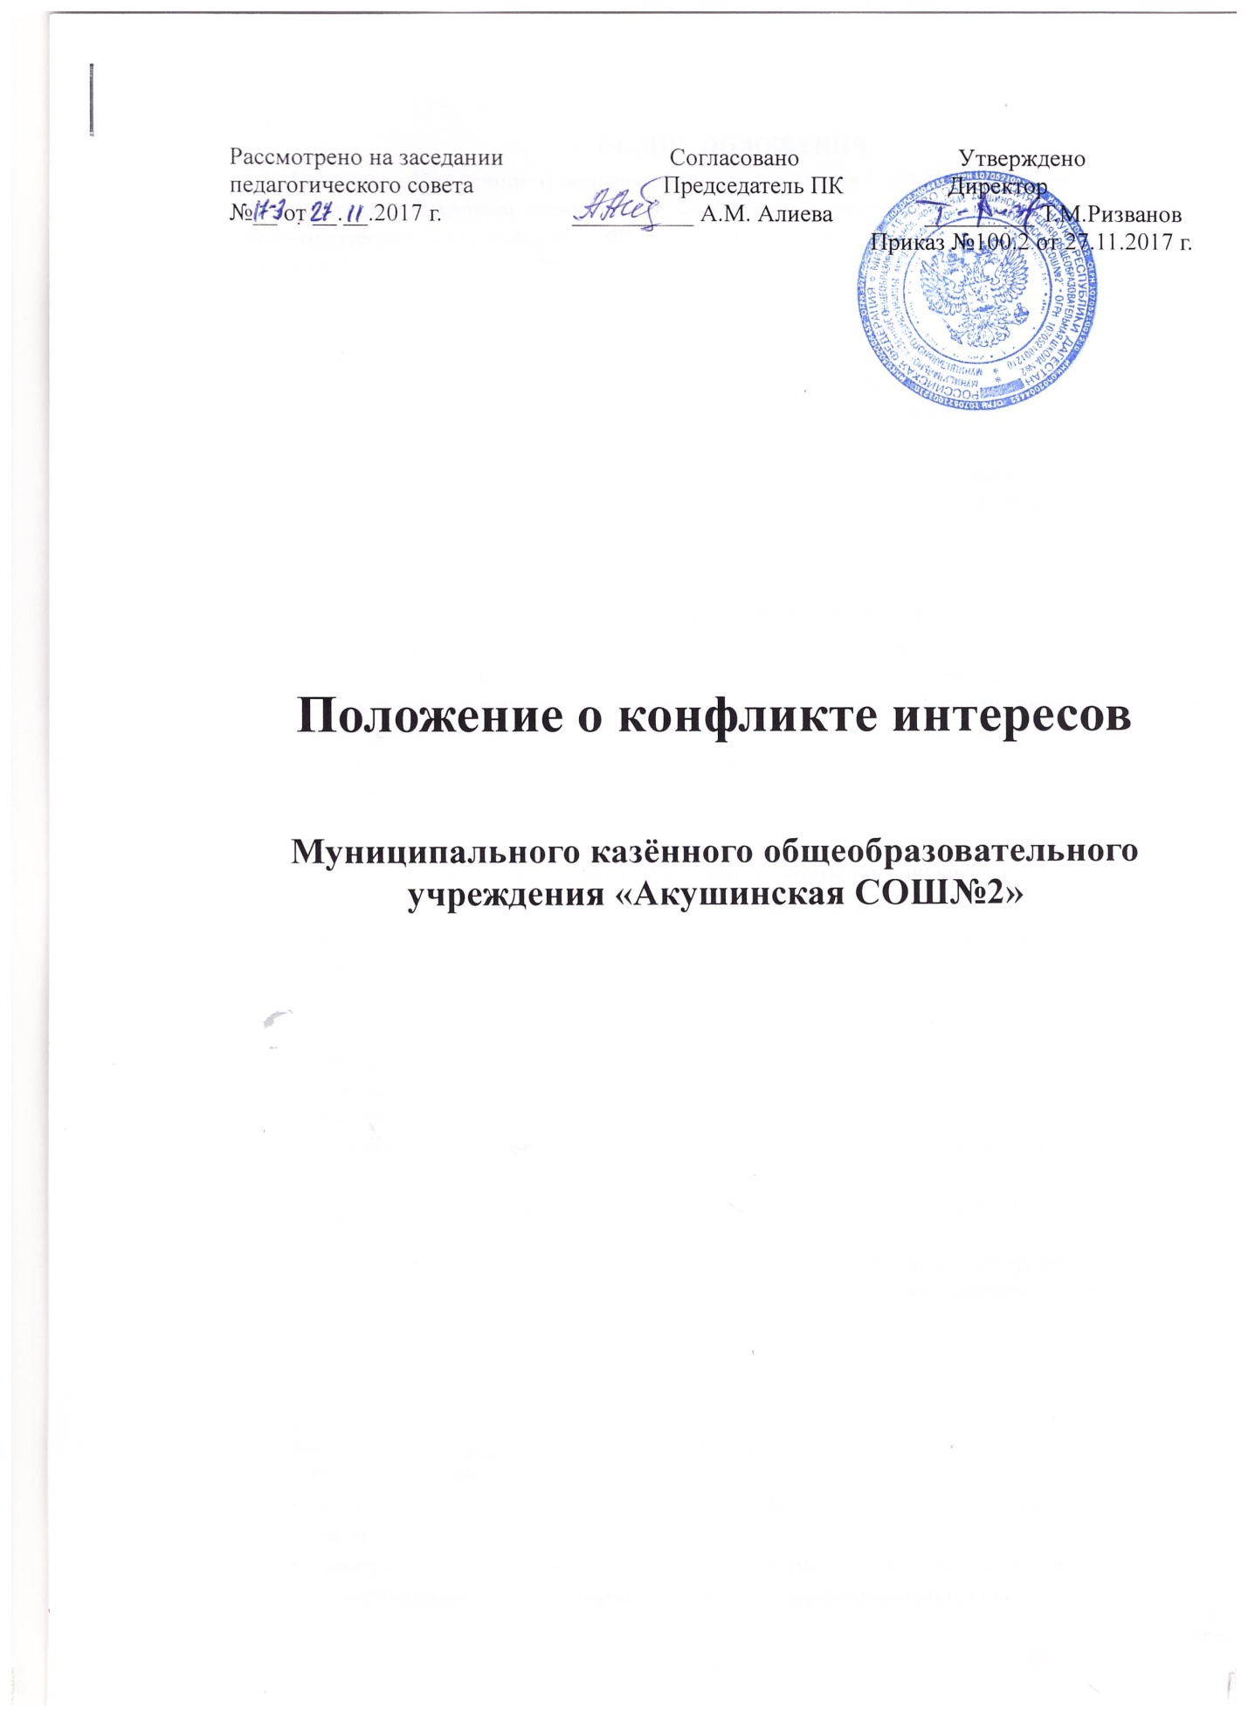

**1.** **ОБЩИЕ** **ПОЛОЖЕНИЯ**

1.1. Настоящее Положение о конфликте интересов (далее - «Положение») разработано в соответствии с Трудовым кодексом РФ, Федеральным законом от 12.01.1996 № 7-ФЗ «О некоммерческих организациях», Федеральным законом от 29.12.2012 № 273-ФЗ «Об образовании в Российской Федерации», Уставом МКОУ «Акушинская СОШ№2» (далее - «Учреждение») на основе Методических рекомендаций по разработке и принятию организациями мер по предупреждению и противодействию коррупции (утв. Минтрудом России 08.11.2013, далее — «Методические рекомендации»).

1.2. Положение разработано в целях выявления и урегулирования конфликтов интересов, возникающих у работников Учреждения в ходе выполнения ими трудовых обязанностей, а также у иных лиц, предусмотренных Положением.

1.3. Настоящее Положение является локальным нормативным актом Учреждения и распространяет свое действие на всех работников Учреждения независимо от занимаемой должности, а также на иных лиц, указанных в настоящем Положении.

**2.** **ПОНЯТИЕ** **КОНФЛИКТА** **ИНТЕРЕСОВ.** **ОСНОВНЫЕ** **ПРИНЦИПЫ** **УПРАВЛЕНИЯ** **КОНФЛИКТОМ** **ИНТЕРЕСОВ**

2.1. Под конфликтом интересов в общем случае понимается *ситуация,* *при* *которой* *личная* *заинтересованность* *(прямая* *или* *косвенная)* *работника* *(представителя* *Учреждения)* *влияет* *или* *может* *повлиять* *на* *надлежащее* *исполнение* *им* *должностных* *(трудовых)* *обязанностей* *и* *при* *которой* *возникает* *или* *может* *возникнуть* *противоречие* *между* *личной* *заинтересованностью* *работника* *(представителя* *Учреждения)* *и* *правами* *и* *законными* *интересами* *Учреждения,* *способное* *привести* *к* *причинению* *вреда* *правам* *и* *законным* *интересам,* *имуществу* *и* *(или)* *деловой* *репутации* *Учреждения,* *работником* *(представителем* *организации)* *которой* *он* *является* (п. 2 раздела I Методических рекомендаций Министерства труда и социальной защиты Российской Федерации).

2.2. Примерный перечень возможных ситуаций конфликта интересов приведен в Приложении № 4 к Методическим рекомендациям Министерства труда и социальной защиты Российской Федерации.

2.3. Основными принципами управления конфликтом в Учреждении являются:

• обязательность раскрытия сведений о реальном или потенциальном конфликте интересов;

• индивидуальное рассмотрение и оценка репутационных рисков для Учреждения при выявлении каждого конфликта интересов и его урегулирование;

• конфиденциальность процесса раскрытия сведений о конфликте интересов и процесса его урегулирования;

• соблюдение баланса интересов Учреждения и работника при урегулировании конфликта интересов;

• защита работника от преследования в связи с сообщением о конфликте интересов, который был своевременно раскрыт работником и урегулирован (предотвращен) Учреждением.

* 1. Обязанности работников в связи с раскрытием и урегулированием конфликта интересов:

• при принятии решений по деловым вопросам и выполнении своих трудовых обязанностей руководствоваться интересами Учреждения- без учета своих личных интересов, интересов своих родственников и друзей;

• избегать (по возможности) ситуаций и обстоятельств, которые могут привести к конфликту интересов;

• раскрывать возникший (реальный) или потенциальный конфликт интересов; • содействовать урегулированию возникшего конфликта интересов.

**3.** **КОНФЛИКТ** **ИНТЕРЕСОВ** **ПЕДАГОГИЧЕСКИХ** **РАБОТНИКОВ**

3.1. Под конфликтом интересов педагогического работника в соответствии с п. 33 статьи 2 Федерального закона «Об образовании в Российской Федерации» понимается *ситуация,* *при* *которой* *у* *педагогического* *работника* *при* *осуществлении* *им* *профессиональной* *деятельности* *возникает* *личная* *заинтересованность* *в* *получении* *материальной* *выгоды* *или* *иного* *преимущества* *и* *которая* *влияет* *или* *может* *повлиять* *на* *надлежащее* *исполнение* *педагогическим* *работником* *профессиональных* *обязанностей* *вследствие* *противоречия* *между* *его* *личной* *заинтересованностью* *и* *интересами* *обучающегося,* *родителей* *(законных* *представителей)* *несовершеннолетних* *обучающихся*.

3.2. Конкретными ситуациями конфликта интересов педагогического работника могут являться, в частности, ситуации, когда педагогический работник:

• ведет уроки и оказывает платные образовательные услуги для одних и тех же обучающихся;

• «обменивается» с коллегами слабоуспевающими обучающимися для репетиторства; • осуществляет репетиторство с обучающимися, которых обучает в рамках трудовых

обязанностей;

• осуществляет репетиторство в рабочее время (время урока, внеклассного мероприятия и т. д.);

• получает подарки и услуги от обучающихся, их родителей (законных представителей) или иных лиц в связи с его трудовой деятельностью;

• участвует в формировании списка класса, особенно первоклассников; • собирает денежные средства на нужды класса, Учреждения;

• участвует в жюри конкурсных мероприятий, олимпиад с участием своих обучающихся;

• получает предложения от родителей (законных представителей) обучающихся, которых он обучает или у которых является классным руководителем;

• использует возможности, связи родителей (законных представителей) обучающихся.

3.3. Согласно ч.2 ст. 48 Федерального закона «Об образовании в Российской Федерации», **педагогический** **работник** **Учреждения,** **в** **том** **числе** **в** **качестве** **индивидуального** **предпринимателя,** **не** **вправе** **оказывать** **платные** **образовательные** **услуги** **обучающимся** **в** **Учреждении,** **если** **это** **приводит** **к** **конфликту** **интересов** **педагогического** **работника.**

3.4. Родители (законные представители) обучающихся вправе обращаться директору по вопросам о наличии или об отсутствии конфликта интересов педагогического работника.

**4.** **КОНФЛИКТ** **ИНТЕРЕСОВ** **ЗАИНТЕРЕСОВАННЫХ** **ЛИЦ**

4.1. Лицами, заинтересованными в совершении Учреждением тех или иных действий, в том числе сделок, с другими организациями или гражданами (далее - заинтересованные лица) в соответствии со ст. 27 Федерального закона «О некоммерческих организациях» являются: директор (заместитель директора) Учреждения, а также лицо, входящее в состав органов управления Учреждения или органов надзора за его деятельностью, если указанные лица состоят с этими организациями или гражданами в трудовых отношениях, являются участниками, кредиторами этих организаций либо состоят с этими гражданами в близких родственных отношениях или являются кредиторами этих граждан. При этом указанные организации или граждане являются поставщиками товаров (услуг) для Учреждения, крупными потребителями товаров (услуг), производимых Учреждением, владеют имуществом, которое полностью или частично образовано Учреждением, или могут извлекать выгоду из пользования, распоряжения имуществом Учреждения.

4.2. Заинтересованность в совершении Учреждением тех или иных действий, в том числе в совершении сделок, влечет за собой конфликт интересов заинтересованных лиц и Учреждения.

4.3. Заинтересованные лица обязаны соблюдать интересы Учреждения прежде всего в отношении целей его деятельности и не должны использовать возможности Учреждения или допускать их использование в иных целях, помимо предусмотренных Уставом Учреждения.

4.4. В случае, если заинтересованное лицо имеет заинтересованность в сделке, стороной которой является или намеревается быть Учреждение, а также в случае иного противоречия интересов указанного лица и Учреждения в отношении существующей или предполагаемой сделки оно обязано сообщить о своей заинтересованности Учредителю Учреждения до момента принятия решения о заключении сделки.

* 1. Сделка, в совершении которой имеется заинтересованность и которая совершена с нарушением требований Федерального закона «О некоммерческих организациях» и настоящего Устава, может быть признана судом недействительной.
  2. Заинтересованное лицо несет перед Учреждением ответственность в размере убытков, причиненных им этому Учреждению. Если убытки причинены Учреждению несколькими заинтересованными лицами, их ответственность перед Учреждением является солидарной.

**5.** **ПОРЯДОК** **РАСКРЫТИЯ** **И** **УРЕГУЛИРОВАНИЯ** **КОНФЛИКТА** **ИНТЕРЕСОВ**

5.1. Если иное не установлено настоящим Положением, в Учреждении применяется общий порядок раскрытия и урегулирования конфликта интересов, установленный настоящим разделом.

5.2. Работник, в ходе исполнения трудовых обязанностей выявивший возникший (реальный) или потенциальный конфликт интересов, обязан сообщить об этом директору Учреждения или его заместителю, курирующему соответствующее направление работы Учреждения. Сообщение производится в виде письменного заявления с изложением сути возникшего (реального) или потенциального конфликта интересов.

5.3. Сообщение о конфликте интересов производится до совершения работником действий, вступающих в противоречие с интересами Учреждения. Тем не менее в случае, если работник сделает такое заявление после совершения таких действий с целью устранения (уменьшения) последствий конфликта интересов, такое заявление будет учтено в качестве обстоятельства, которое может устранить (смягчить) ответственность

работника.

5.4. Урегулирование реального или потенциального конфликта интересов проводится директором Учреждения (соответствующим заместителем директора), который вправе дать работнику разъяснения о необходимости воздержаться от совершения определенных действий либо разрешение на их совершение (в случае установления отсутствия конфликта интересов).

5.5. Рассмотрения сообщения работника производится в его присутствии. Приглашение других работников (иных лиц) производится лицом, рассматривающим сообщение, только в случае наличия серьезной необходимости.

5.6. Соответствующие заявления работника и разъяснения директора (заместителя директора) Учреждения, за исключением случаев, когда разъяснения оформляются в виде приказа по Учреждению, в личное дело работника не подшиваются, другим работникам и иным лицам (кроме случаев нарушения работником законодательства РФ либо случаев, предусмотренных законом) не сообщаются (принцип конфиденциальности). Соответствующие разъяснения (кроме приказов) передаются работнику лично. Принцип конфиденциальности не соблюдается в случае применения к работнику мер ответственности.

5.7. По итогам рассмотрения ситуации директор Учреждения (его заместитель) вправе принять, в частности, следующие решения (в порядке, предусмотренном в том числе трудовым законодательством) об урегулировании конфликта:

• о непризнании ситуации конфликтом интересов;

• об ограничении доступа работника к конкретной информации, которая может затрагивать личные интересы работника;

• об постоянном или временном отстранении работника от выполнения определенных обязанностей;

• о пересмотре и изменении функциональных обязанностей работника;

• о переводе работника на должность, предусматривающую выполнение функциональных обязанностей, не связанных с конфликтом интересов;

• о наложении на работника дисциплинарного взыскания;

• об инициировании применения к работнику иных мер ответственности, установленных законодательством.

5.8. При разрешении имеющегося конфликта интересов следует выбрать наиболее «мягкую» меру урегулирования из возможных с учетом существующих обстоятельств. Более жесткие меры следует использовать только в случае, когда это вызвано реальной необходимостью или в случае, если более «мягкие» меры оказались недостаточно эффективными. При принятии решения о выборе конкретного метода разрешения конфликта интересов важно учитывать значимость личного интереса работника и вероятность того, что этот личный интерес будет реализован в ущерб интересам Учреждения (пункт 4 раздела IV Методических рекомендаций).

**6.** **ОТВЕТСТВЕННОСТЬ** **РАБОТНИКОВ** **ЗА** **НЕСОБЛЮДЕНИЕ** **НАСТОЯЩЕГО** **ПОЛОЖЕНИЯ**

6.1. В случае несоблюдения настоящего Положения к работникам, виновным в совершении действий, противоречащих интересам Учреждения, может быть применена дисциплинарная ответственность.

6.2. Кроме того, в случае выявления признаков совершения работником административного правонарушения или преступления соответствующая информация может быть передана в правоохранительные органы для привлечения работника к административной или уголовной ответственности.